Утвердили новые правила работы
с архивными документами
Обращаем внимание на Приказ Росархива от 31.07.2023 N 77.
Документ находится в ИБ «Российское законодательство (Версия Проф)»/ ИБ «Российское законодательство»/ ИБ «Нормативные документы».

 | ИЗ ДОКУМЕНТА ВЫ УЗНАЕТЕ  Росархив утвердил новые правила организации хранения, комплектования, учета и использования архивных документов. Конкретизирован порядок работы с электронными архивными документами. А именно, разрешили использовать услуги третьих сторон по их хранению.  Приказ вступает в силу с 17.09.2023.
 | РЕКОМЕНДУЕМЫЙ ПОИСК В КОНСУЛЬТАНТПЛЮС  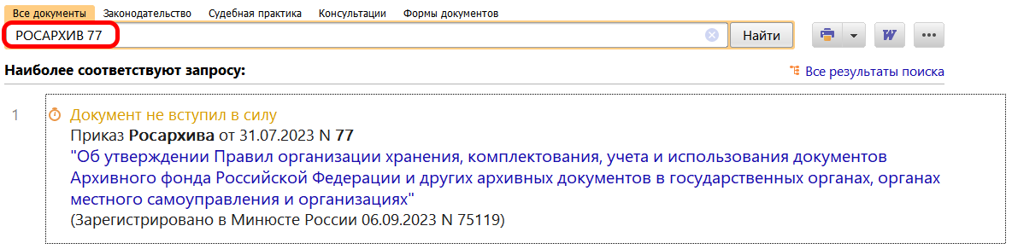
 | ДОПОЛНИТЕЛЬНАЯ ИНФОРМАЦИЯ  Правильно организовать электронный кадровый документооборот поможет Готовое решение: Как организовать электронный кадровый документооборот в организации (КонсультантПлюс, 2023).
 | 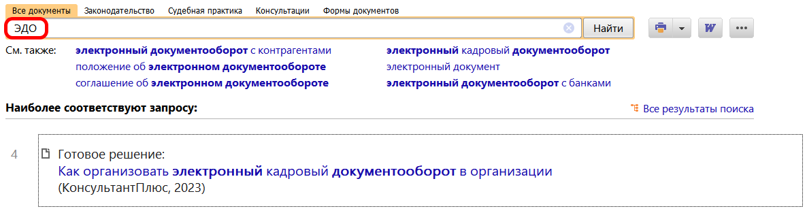
1

